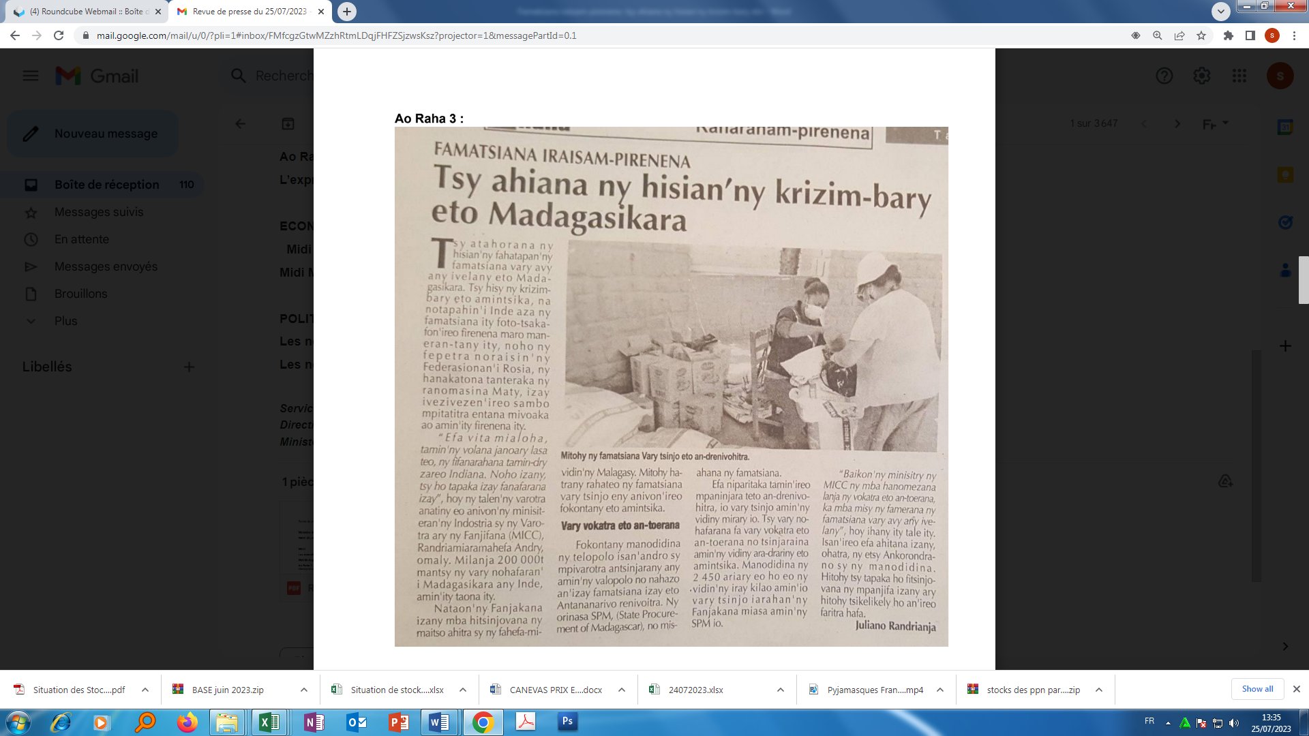

**SOURCE  : Ao Raha**

**AUTEUR : Juliano Randrianja**

**DATE  : 25 Juillet 2023**